常州市新北区新桥街道中心幼儿园——新龙小一班
2025.12.17



★第一篇章

来 园 篇
今日来园幼儿21人，10人请假。能够主动和老师打招呼、饶水杯袋的小朋友有钱屹珩、任景衡、戴殊然、孙卓、陈俊羲、戌严铭、张辰浠、方皓楠、祝苻、黄子书、夏锦熙、张婉宜、王泉琳、许之妍、葛欣玥、朱伊一、杨璟雯、付明栩、杨欣悦、郑佳涵、张溢苒、贾屿桐、张砚浠、卢姝妧。
能够自主吃点心的小朋友有钱屹珩、任景衡、戴殊然、孙卓、陈俊羲、戌严铭、张辰浠、方皓楠、祝苻、黄子书、夏锦熙、张婉宜、王泉琳、许之妍、葛欣玥、朱伊一、杨璟雯、付明栩、杨欣悦、郑佳涵、张溢苒、贾屿桐、张砚浠、卢姝妧。

★第二篇章

集 体 活 动 篇
健康：保护眼睛
随着孩子年龄的增加，看书、画画的机会日益增多，保护眼睛就显得日益重要，为此有必要让他们了解有关保护眼睛的方法,并在日常生活中注意保护自己的眼睛。
幼儿发展小班孩子对眼睛很熟悉，由于现代科技的发展,孩子看电视的时间太长,小班的孩子自控能力比较差,眼睛很容易受到伤害，大部分孩子不知如何正确去保护眼睛。
钱屹珩、任景衡、戴殊然、孙卓、陈俊羲、戌严铭、张辰浠、方皓楠、祝苻、黄子书、夏锦熙、张婉宜、王泉琳、许之妍、葛欣玥、朱伊一、杨璟雯、付明栩、杨欣悦、郑佳涵、张溢苒、卢姝妧了解保护眼睛的方法，知道保护眼睛的重要性。
钱屹珩、任景衡、戴殊然、孙卓、陈俊羲、戌严铭、张辰浠、方皓楠、祝苻、黄子书、夏锦熙、张婉宜、王泉琳、许之妍、葛欣玥、朱伊一、杨璟雯、付明栩、杨欣悦、郑佳涵、张溢苒、贾屿桐、张砚浠、卢姝妧在活动中萌发保护眼睛的意识。

★第三篇章

半 日 活 动 篇

在大家的支持配合下，本次半日开放活动圆满结束啦，但我们跟孩子的学习和生活才刚开始。
作为孩子在成长道路上的见证者和合作者，我们可能会共同收获孩子成长的喜悦，也可能会一同经历孩子在成长中挫折，无论怎样请家长们一定要牢记，我们做的一切事情，都基于孩子的成长。
基于讲座中的吃饭、睡觉、自理能力等问题，我们后续也会开展一系列的活动帮助孩子养成良好的生活习惯，希望我们要保持理念统一，目标一致，行动同步。当然我们也用沟通的方式，来分享孩子每一次给我们带来的小惊喜。
今天的家长会时间虽然有限，但教育无限漫长，我们一起携手，相互配合，让孩子健康快乐的成长！再次感谢大家！感恩遇见。
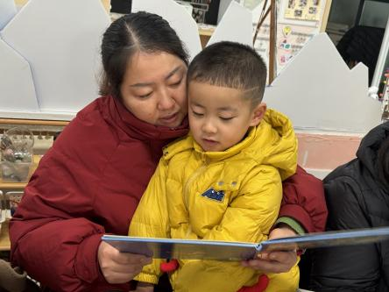 | 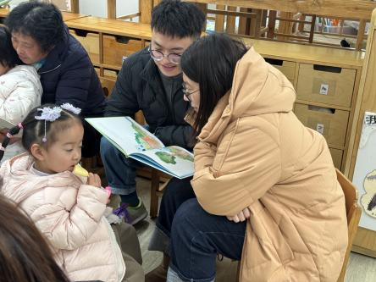 | 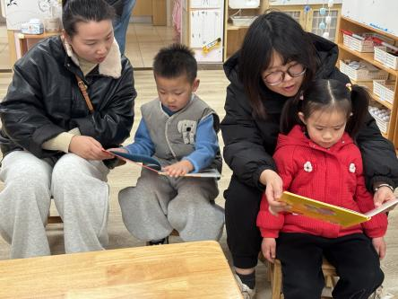
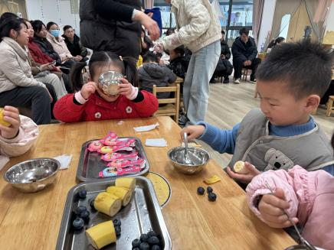 | 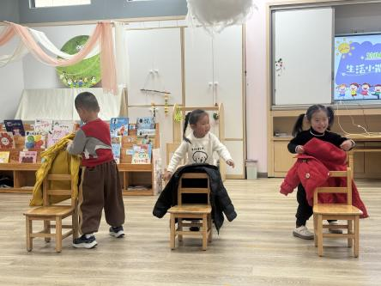 | 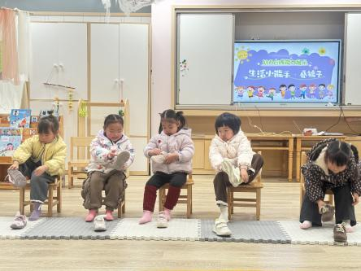

★第四篇章

生 活 活 动 篇

1.午餐情况
今天的是打卤面、菌菇鹅汤，钱屹珩、任景衡、戴殊然、孙卓、陈俊羲、戌严铭、张辰浠、方皓楠、祝苻、夏锦熙、张婉宜、王泉琳、许之妍、葛欣玥、朱伊一、杨璟雯、付明栩、杨欣悦、郑佳涵、张溢苒、贾屿桐、张砚浠、卢姝妧全部吃光，都是光盘小达人，非常棒！任景衡、陈俊羲、戌严铭、张辰浠、祝苻、夏锦熙、王泉琳、杨璟雯、付明栩、杨欣悦、张溢苒、贾屿桐、卢姝妧添面。
2.午睡情况
钱屹珩、任景衡、戴殊然、孙卓、陈俊羲、戌严铭、张辰浠、方皓楠、祝苻、黄子书、夏锦熙、张婉宜、王泉琳、许之妍、葛欣玥、朱伊一、杨璟雯、付明栩、杨欣悦、郑佳涵、张溢苒、贾屿桐、张砚浠、卢姝妧能够在13:00前全部入睡，棒棒哒。

★第五篇章

家 园 配 合 篇
本周开始轮到我们小一班照顾萌宠乐园的小动物啦。现在我们的小动物有松鼠、荷兰鼠、小鸡、小鸭、小兔子、小鱼、小香猪。
⚠️需要我们每天为它们提供部分食物。
1️⃣胡萝卜：切细长条；
2️⃣白菜、青菜：去根，把叶子带来。（一小袋即可）
3️⃣松鼠粮：原味坚果（瓜子、花生、各类坚果等）。
小朋友们很期待照顾小动物呢！感谢大家的配合！

